ДЕМОНСТРАЦИОННЫЙ ВАРИАНТ
ПРОМЕЖУТОЧНОЙ АТТЕСТАЦИОНОЙ РАБОТЫ
В ФОРМЕ ТЕСТИРОВАНИЯ ПО ГЕОМЕТРИИ В 9 КЛАССЕ
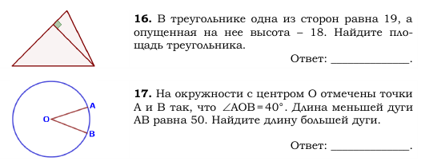
2.
1.
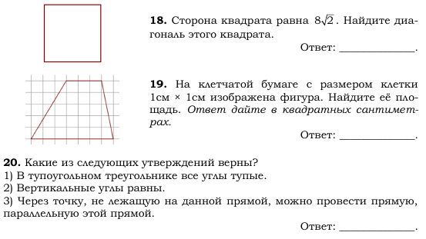
3.

4.

5.

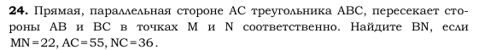
6.

Критерии оценивания:
«5» | «4» | «3» | «2»
5 – 6 | 4 | 3 | 0 – 2

